’s-Hertogenbosch
Vughterstraat 171-173

Kadastraal : ’s Hertogenbosch, G-4549  Monumentnr. : SOM0500  Huidige functie : winkel-appartementen | Bouwjaar :ca.1900, oudere kern  Architect :  Oorspr.functie : woon-werkhuis

Verbouwingen : 1986
Archief : Gemeente ’s-Hertogenbosch, afdeling BAM
Datum document: 26-04-2007
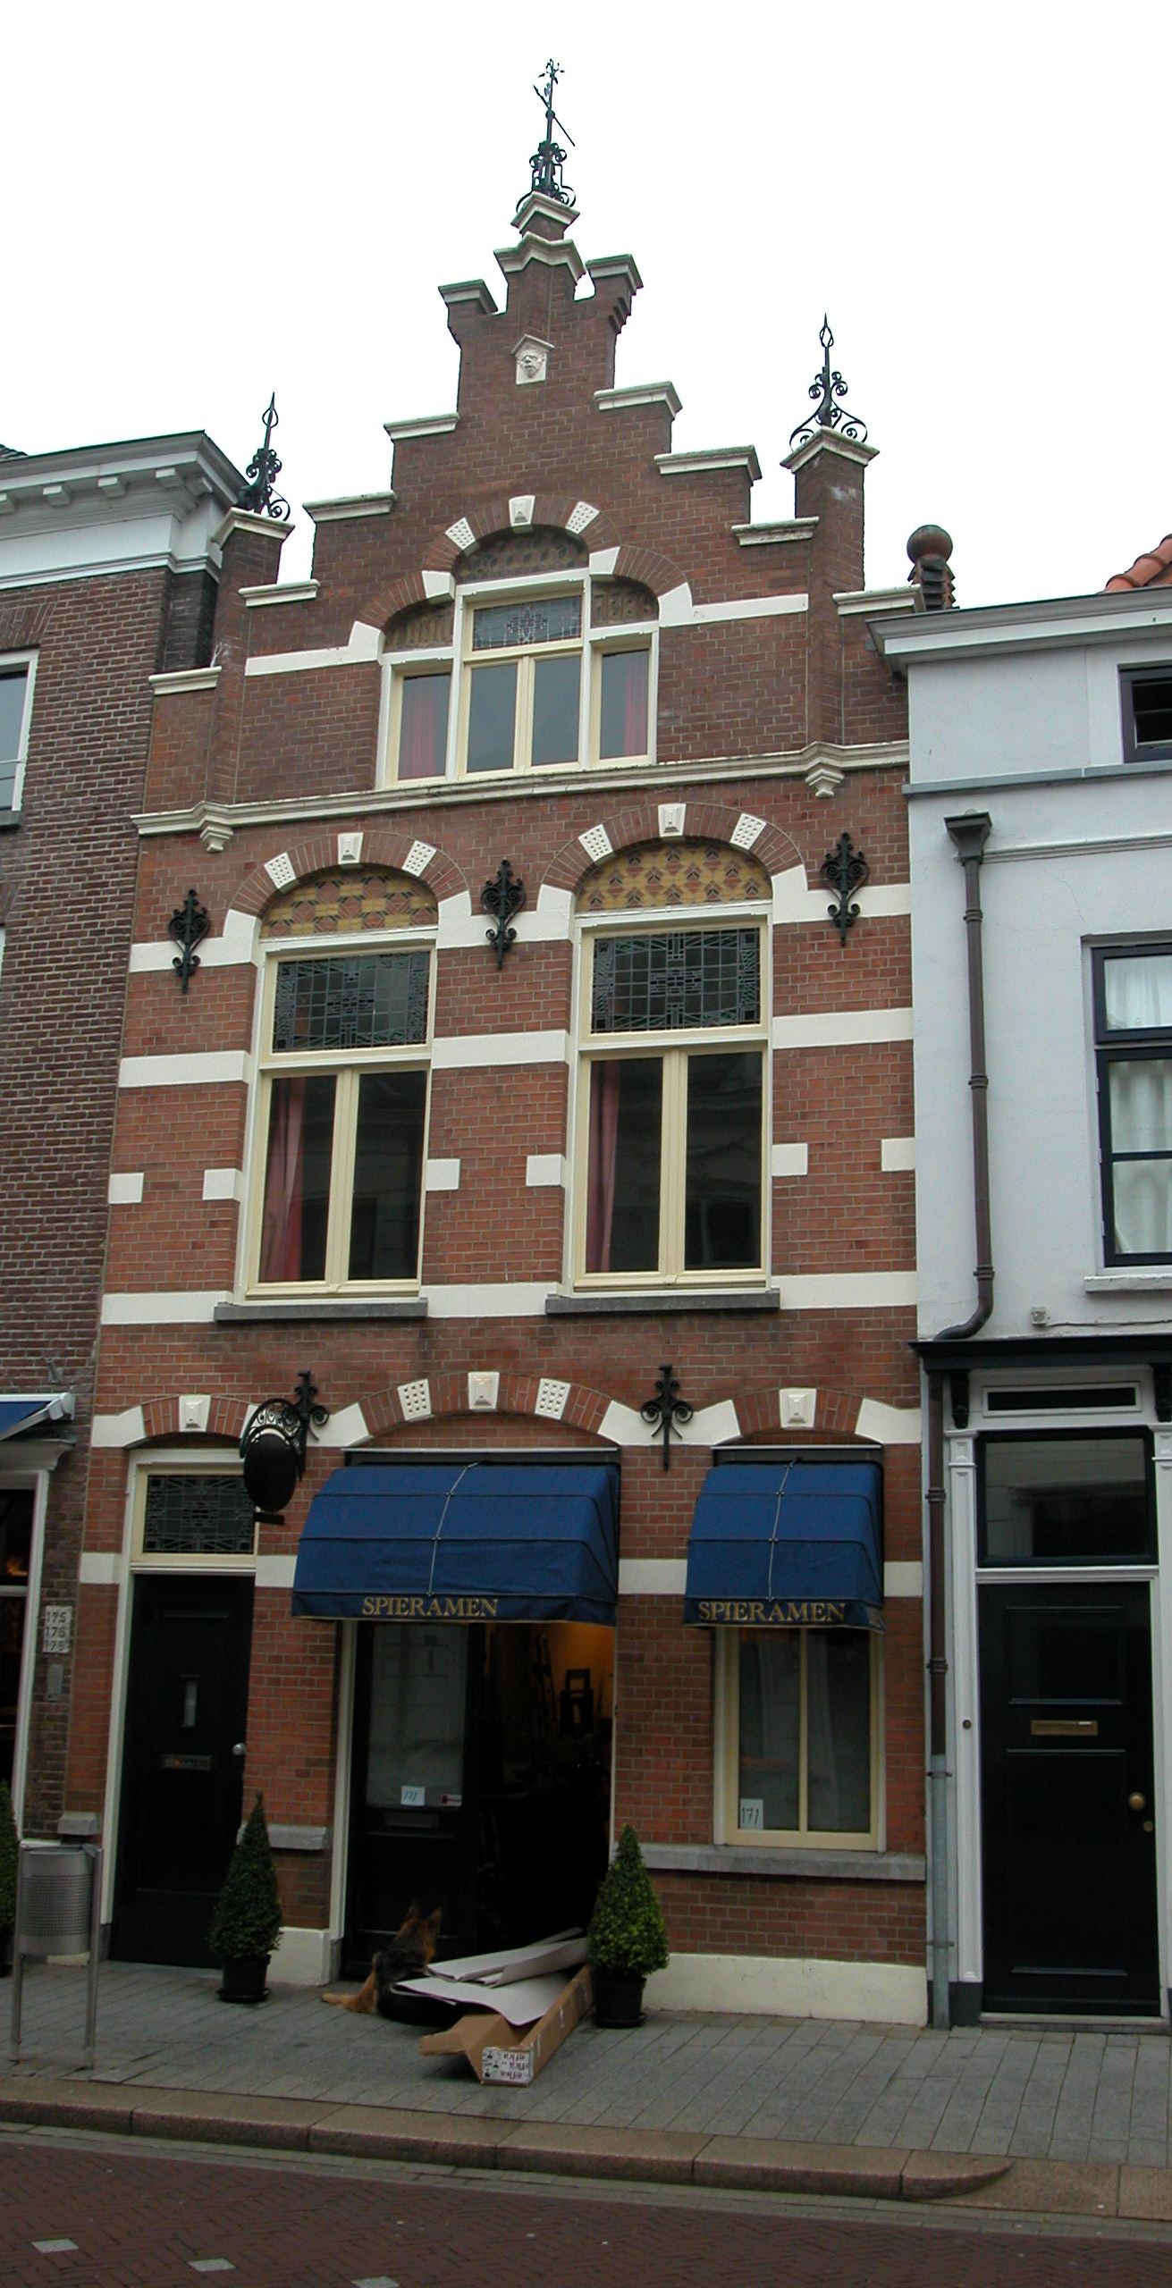

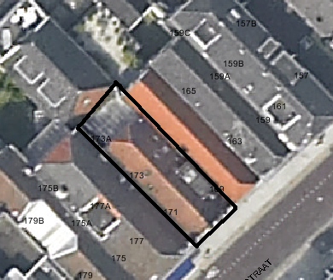
globale aanduiding van het perceel

Context

(Bouw)historie:
Het pand Vughterstraat 171-173 stond vroeger bekend onder de historische naam “De Hartshoorn” en later als “ Het Henneke”. In de loop van de 19de eeuw wordt een groot deel van de bestaande bebouwing in de binnenstad verbouwd en vernieuwd. In deze periode is ook dit pand tot stand gekomen.
Gedurende de gehele eerste helft van de 20ste eeuw was er in het gebouw op de begane grond een handel voor lood- en zinkwerken gevestigd. Op de verdieping waren de woonvertrekken. Ook tegenwoordig is de begane grond nog in gebruik als winkel/bedrijf en op de verdieping wordt nog steeds gewoond. Deze vier woningen zijn tot stand gekomen tijdens een verbouwing in 1986-1987.

Ligging:
Het pand is gelegen op een langgerekt perceel aan de noordelijke zijde van de Vughterstraat op de voor Den Bosch kenmerkende smalle strookverkaveling tussen de straat en de bebouwing van de Westwal aan de Dommel, buiten de tweede stadsmuur uit de 14de eeuw. Het geheel is onderdeel van een gevelwand met voornamelijk 19^{de-}eeuwse gevels. Veel van deze panden aan de Vughterstraat hebben een oudere, soms zelfs middeleeuwse, kern. Door de eeuwen heen is de Vughterstraat (voorheen Vughterdijk), die in opzet een stadsuitbreiding uit de 14de eeuw is en vanuit het zuiden van ’s-Hertogenbosch naar de Markt loopt, een belangrijke uitvalsweg geweest met grote economische activiteiten. Hierdoor is de hoofdbebouwing aan deze straat door de tijd heen sterk gewijzigd en vernieuwd. Met zijn opmerkelijke neorenaissance gevels heeft het gebouw een zeer beeldbepalende werking binnen deze gevelwand aan de Vughterstraat met overwegend 19de-eeuwse gestucte lijstgevels.

Beschrijving

Algemeen (hoofdvorm, kap):
Het pand heeft een rechthoekige plattegrond en is opgebouwd uit een begane grond, verdieping en zolder. Het zadeldak met nok haaks op de voorgevel is aan de achterzijde voorzien van een schild en is gedekt met rode Oud Hollandse pannen en nokvorsten.

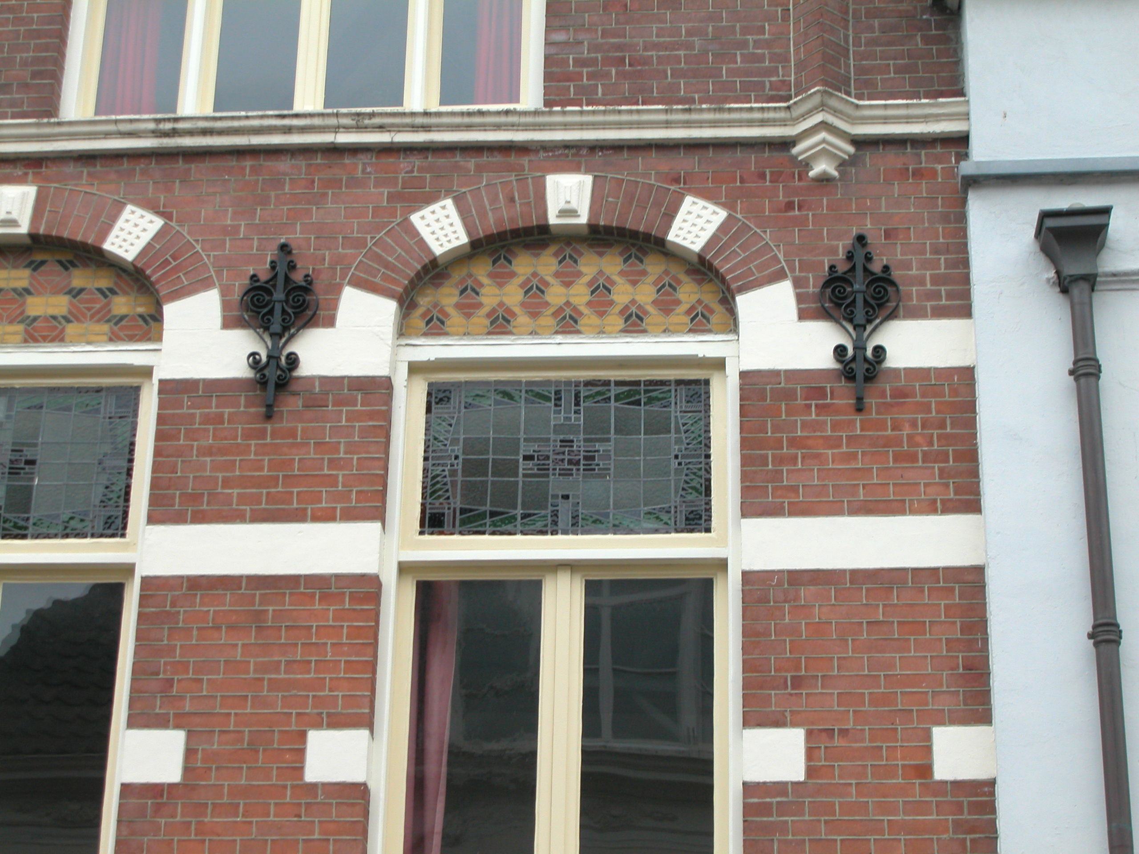

Voorgevel:
De trapgevel is opgetrokken in baksteen (kruisverband met knipvoeg).Geheel links in de gevel bevindt zich de ingang tot de woningen op de verdieping. Boven deze ingang een bovenlicht met gekleurd glas-in-lood. Rechts hiervan, centraal in de begane grond, is de dubbele bedrijf/winkelingang met gedeeld bovenlicht. Uiterst rechts in de begane grond is een venster met T-schuifraam en bovenlicht gesitueerd. Met uitzondering van de dubbele winkeldeuren zijn alle kozijnen en ramen van rond 1900. Boven al deze gevelopeningen zijn ontlastingsbogen zichtbaar met aanzet- en sluitstenen. Onder de vensters een hardstenen lekdorpel die doorloopt over de gehele breedte van de gevel. De verdieping heeft twee vensters met aan weerskanten hiervan een sieranker. De kozijnen met vellingkanten dateren van rond 1900, net als de dubbele draairamen. Het glas-in-lood in de bovenlichten is vermoedelijk wat jonger, jaren 20 van de 20ste eeuw. Onder deze vensters een hardstenen lekdorpel.
In de boogvelden onder de ontlastingsbogen met aanzet- en sluitstenen is siermetselwerk uitgevoerd. Het kozijn ter plaatse van de zolder bevat drie gekoppelde venster. Het middelste venster heeft twee draairamen en een bovenlicht (glas-in-lood). Aan weerszijden hiervan een kleiner venster. De ontlastingsboog boven deze gevelopening is uitgevoerd in de vorm van een driepas. De boogvelden zijn net als op de eerste verdieping gevuld met siermetselwerk. In het metselwerk van de gevel zijn diverse speklagen aangebracht. Een harstenen geprofileerde kordonlijst vormt een visuele scheiding tussen de verdieping en de zolder. Het geheel wordt afgesloten door een topgevel met trappen en overhoeks geplaatste top- en hoekpilasters op een gebeeldhouwde kraagsteen. Deze pilasters worden op hun beurt weer bekroond door een smeedijzeren sierelement. Als deze genoemde elementen samen geven de gevel een levendige uitstraling.

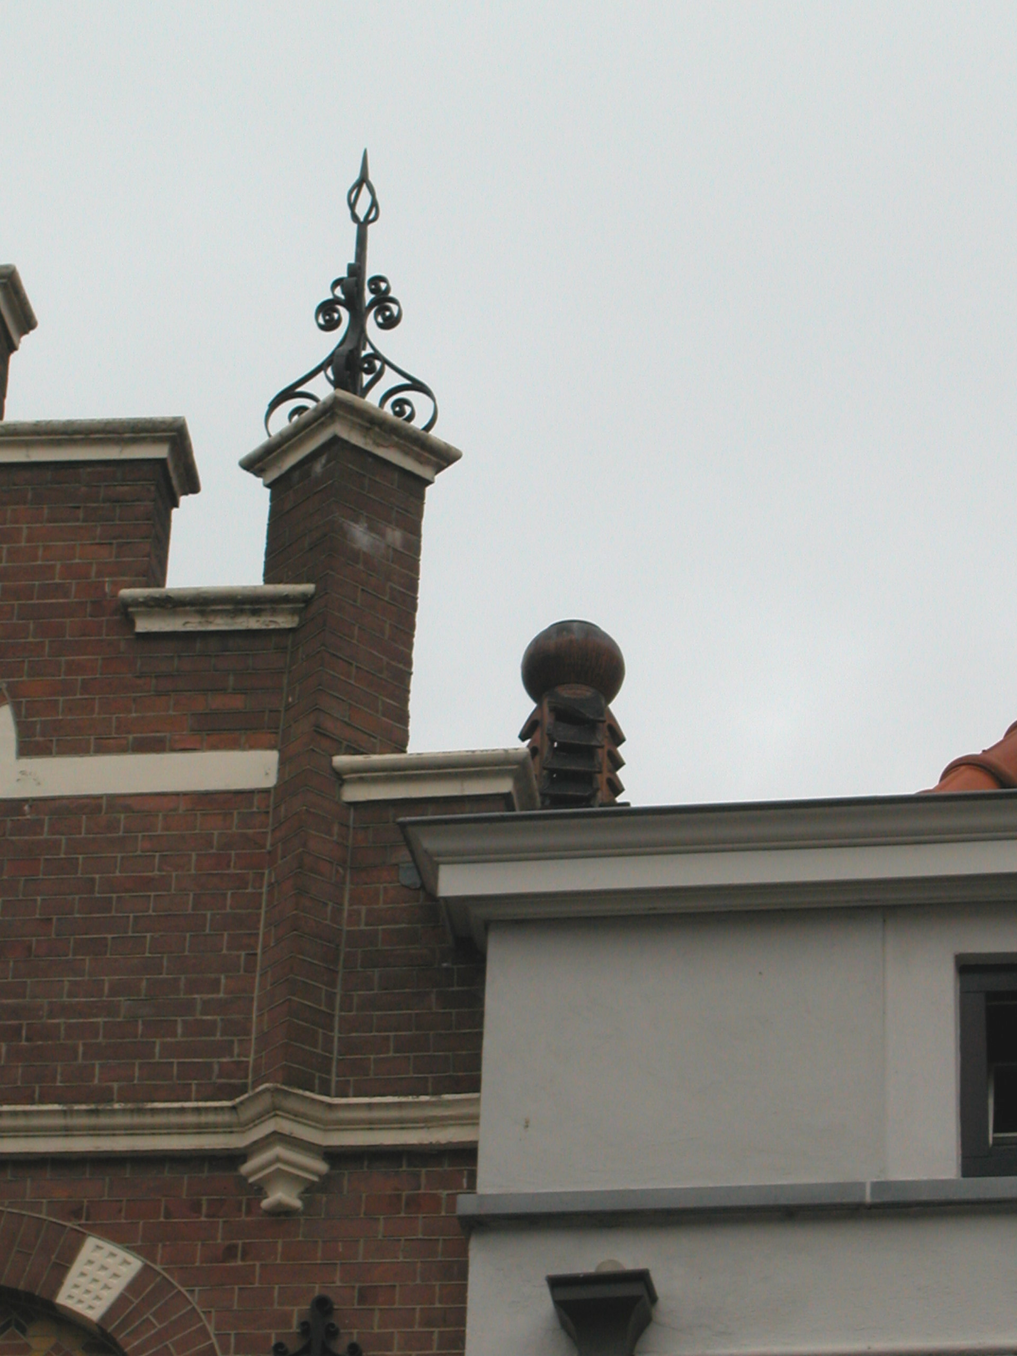

Zijgevels:
Het pand wordt aan beide zijden begrensd door bebouwing.

Achtergevel:
De achtergevel is niet zichtbaar vanuit de openbare ruimte.

Ruimtelijke indeling:
Op luchtfoto’s is goed te zien dat het pand een rechthoekige plattegrond heeft. Tekeningen geven aan dat de begane grond (deels) in gebruik is als winkel. Op de verdieping zijn in 1987 vier appartementen gerealiseerd die via een trap links in het pand bereikbaar zijn. Over de ruimtelijke indeling van het geheel is geen documentatie aangetroffen.

Constructies:
Uit archief informatie blijkt dat er zich in het pand een enkelvoudige eerste verdiepingsbalklaag en een enkelvoudige zolderbalklaag bevinden. De kap heeft grenen schaarspanten.
Over de zijmuren is geen documentatie voorhanden. Waarschijnlijk heeft het pand gemeenschappelijke (oude) zijmuren met de buurpanden.

Interieurelementen:
Aantekeningen afkomstig uit het archief wijzen op de aanwezigheid van diverse waardevolle interieurelementen. Zo wordt er gesproken over stucplafonds en schouwen (rechts in het pand) van rond 1900. Of er nog meer monumentale interieurelementen in het pand aanwezig zijn is niet duidelijk.

Erf, bijgebouwen, diversen:
Op luchtfoto’s zijn achter het pand nog diverse achterbouwen zichtbaar.
Motivering voor plaatsing op de gemeentelijke monumentenlijst

1. Architectonische en stedenbouwkundige waarden
Vughterstraat 171-173 is een typisch voorbeeld van bebouwing in de voor ’s-Hertogenbosch zo kenmerkende smalle strookverkaveling, waardoor het een stedenbouwkundige waarde heeft. Het beeld in de Vughterstraat wordt bepaald door lijstgevels. Deze in rode baksteen uitgevoerde trapgevel met markante detaillering is dan ook een zeer opvallend en beeldbepalend element in de Vughterstraat.
Het geheel heeft architectonische waarde als markant en in zijn uiterlijke verschijningsvorm gaaf woonhuis met bedrijfsruimte van rond 1900. De verzorgde baksteenarchitectuur is met siermetselwerkdetails is verlevendigd met diverse karakteristieke details, zoals de ornamentering van de pilasters en de gietijzeren sierankers.

2. Bouw- en/of kunsthistorische waarden
Als een in uiterlijke verschijningsvorm en hoofdvorm gaaf woonhuis met bedrijfsruimte van rond 1900 heeft het pand een bouwhistorische waarde. De met zorg uitgevoerde neorenaissancegevel geeft het geheel een kunsthistorische waarde. Omdat dergelijke gevels niet veelvuldig voorkomen in de Bossche binnenstad is er sprake van een zekere zeldzaamheidswaarde.

3. Cultuurhistorische waarden
Het object bezit cultuurhistorische waarde als representant van de ontwikkelingen in de loop van de 19de eeuw, toen veel oude huizen in de Vughterstraat geheel of gedeeltelijk werden vernieuwd. Daarnaast is de oorspronkelijke functie van woonhuis in combinatie met bedrijfsruimte tot op heden het zelfde gebleven.

Het object Vughterstraat 171-173, 19de-eeuws woonhuis met bedrijfsruimte en markante neorenaissance voorgevel, is op basis van bovenstaande criteria beschermenswaardig als gemeentelijk monument in de gemeente ‘s-Hertogenbosch

